INDICAÇÃO Nº 164/2021

“Indica ao Poder Executivo Municipal que efetue serviços de revitalização de canaleta, localizada na Rua Belo Horizonte, defronte ao nº 232, no bairro Cidade Nova”.

Excelentíssimo Senhor Prefeito Municipal,

Nos termos do Art. 108 do Regimento Interno desta Casa de Leis, dirijo-me a Vossa Excelência para sugerir que, por intermédio do Setor competente, seja executado serviço de revitalização de canaleta, localizada na Rua Belo Horizonte, defronte ao nº 232, no bairro Cidade Nova, neste município.

**Justificativa:**

Munícipes procuraram este vereador para solicitar melhorias na canaleta no local supracitado, pois a falta desses serviços ocasiona o aumento de buracos o acúmulo de água parada e de sujeira na rua. Isso causa transtorno para os moradores do local.

Plenário “Dr. Tancredo Neves”, em 13 de Janeiro de 2021.

**Nilson Araújo Radialista**

-vereador-

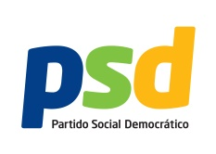

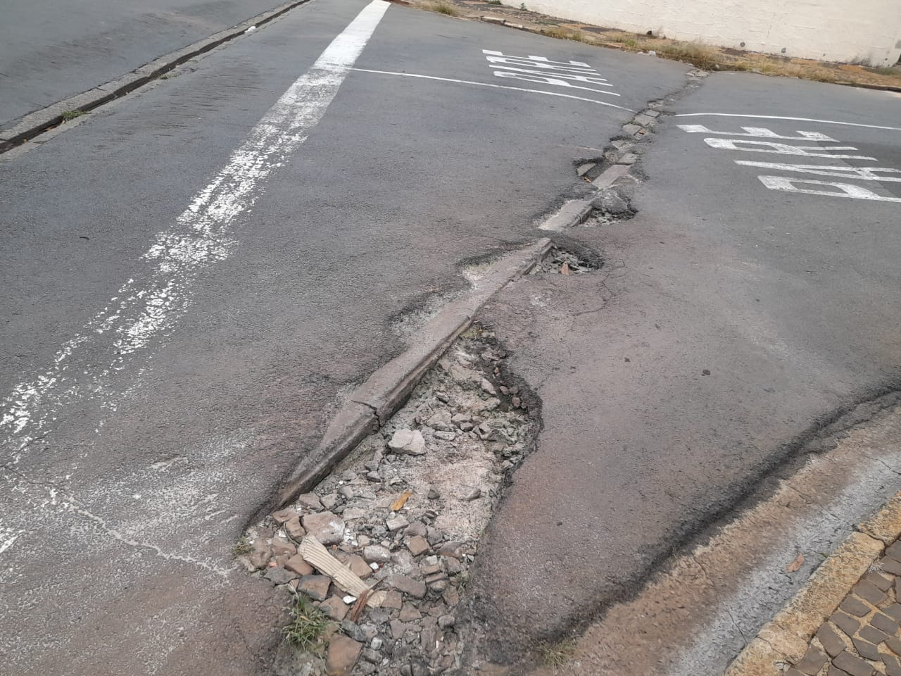

**Nilson Araújo Radialista**

-vereador-

